KLCK TEMPO #2 - 30 km - 2013

Årets andra KLCK Tempo genomfördes lördagen den 3 augusti och var på 30 km.

Loppet genomfördes på den nygjorda (bergs-) tempobanan - ”Kedjeåsen” - med start och mål vid Gelleråskorset och vändpunkt norr om Kedjeåsen på vägen mot Loka. Banan är bitvis mycket kuperad med en rejäl stigning på ca 3 km upp mot vändpunkten. Banan är dock varierad och innehåller alla typer av åkning.

Vädret var soligt och skönt men mycket varmt (+28°C) och enormt blåsigt, vilket givetvis hade stor inverkan på tiderna. Denna gång var vinden SO, vilket känns som den svåraste vindriktningen på denna bana.

Stämningen var som vanligt på topp med gott humör, många glada skratt men även en spänd förväntan kunde märkas. Cyklisterna gav sig iväg med två minuters mellanrum och samtliga gjorde en tapper kämpainsats i värmen och vinden. Tyvärr slutade loppet med kedjebrott för en av deltagarna efter drygt halva loppet. Tråkigt men tyvärr sådant som händer ibland.

Tiderna får anses vara bra sett till den tuffa banan och de för dagen svåra väderförhållandena. Se resultat och bilder nedan.

Ett stort tack till Moa Bock, som skötte tidtagningen, och till K-G Axelsson för benägen hjälp med banprepareringen.

Vid tangenterna Anders

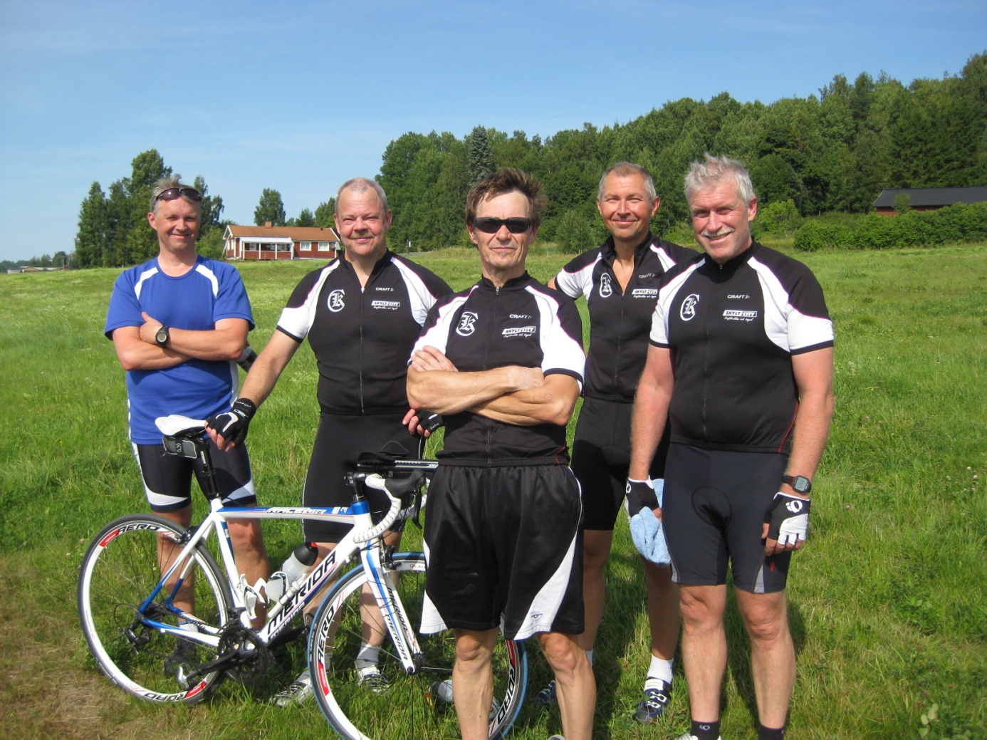

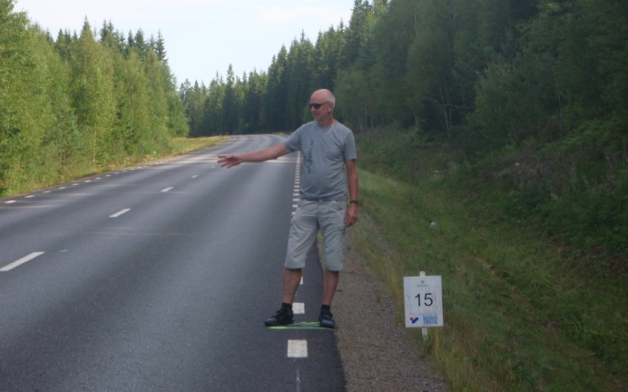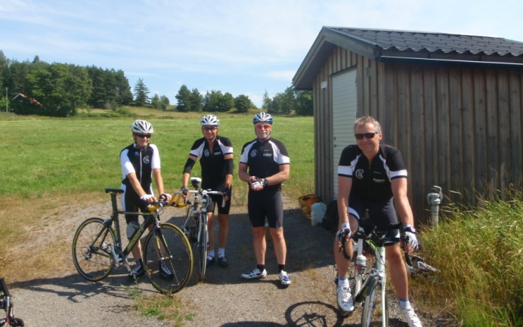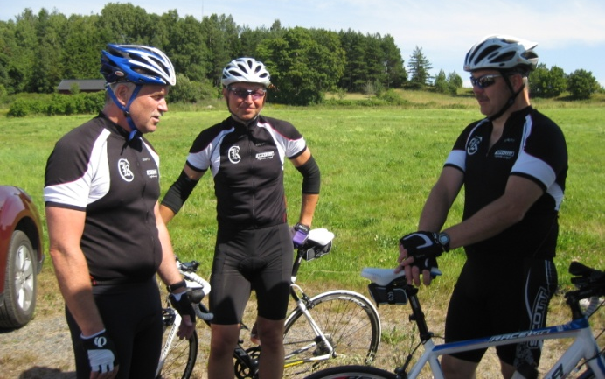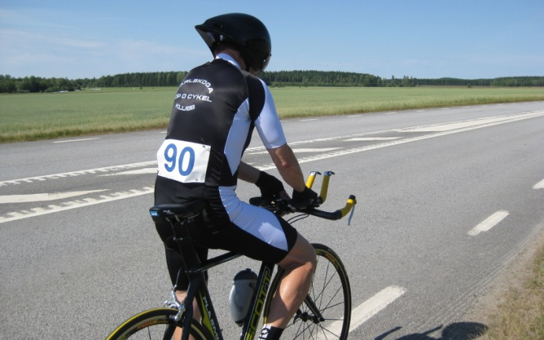
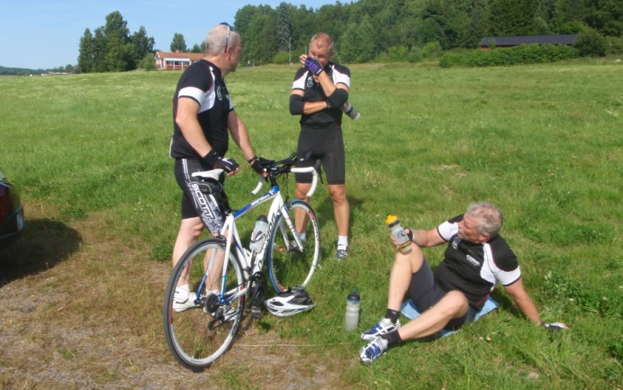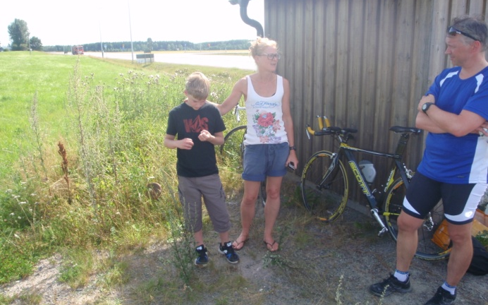

Resultat i startordning:

Namn Tid Snittfart Placering
Lennie Svensson 55.42 32,3 km/h 4
Jonas Johansson DNF
Leif Linderholt 49.19 36,5 km/h 2
Anders Grönberg 48.49 36,9 km/h 1
Mats Thomasén 50.31 35,6 km/h 3
Dan Gunnarsson 58.39 30,7 km/h 5

